Код группы 5091614. Состав (студенты 5 курса группы ИТ-50916: Галисултанов Р.И., Замятин К.А., Коркин И.С., Шаков М.А.)

Интерфейс службы

(Время хранения пар ключ-значение – 2 минуты)

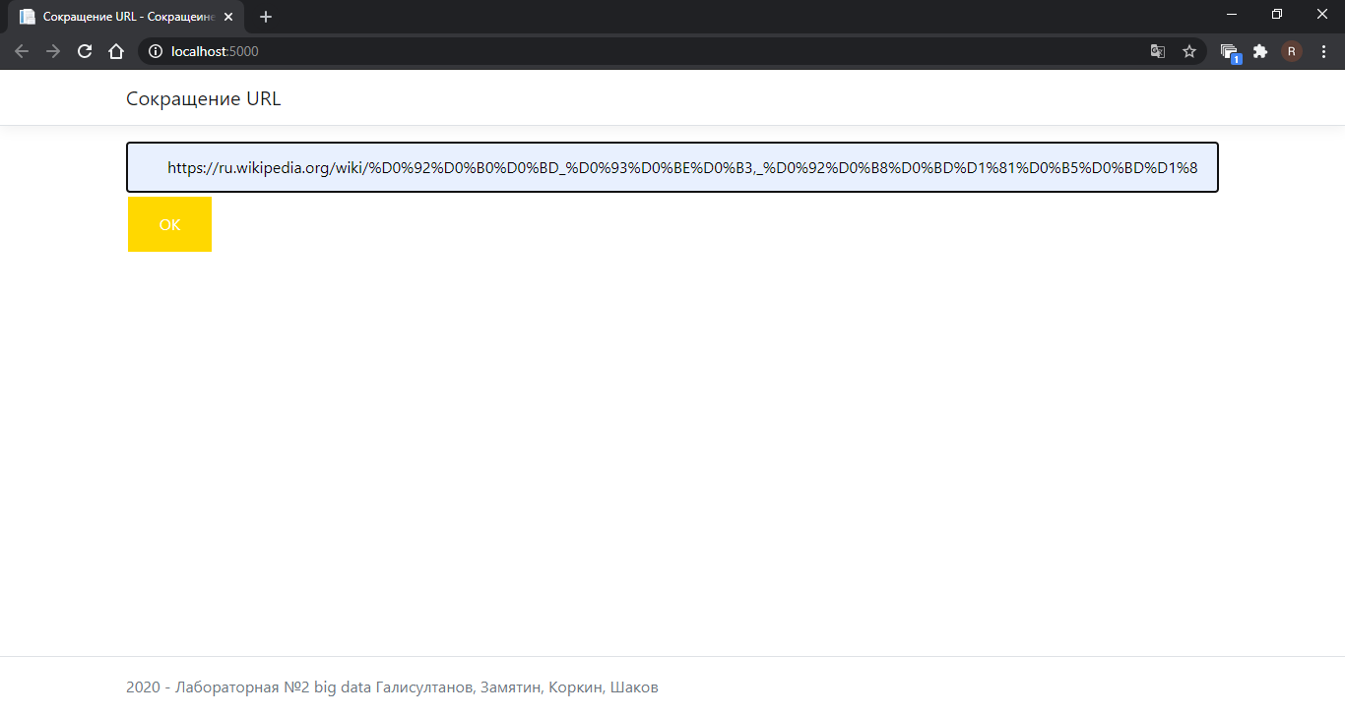

Результат

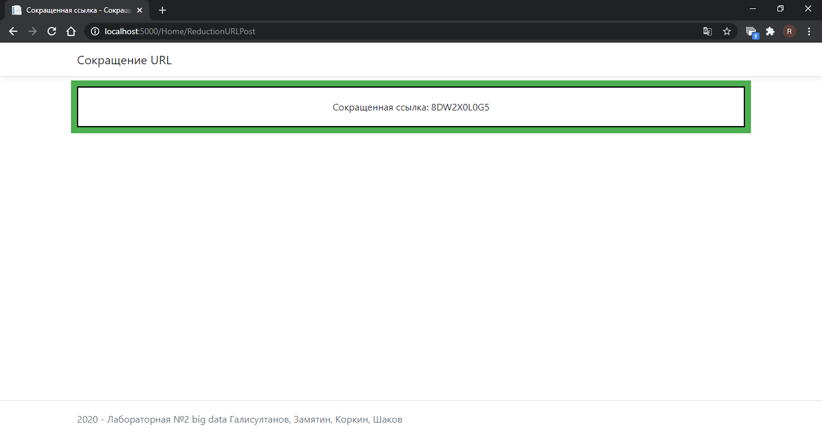

Список ключей

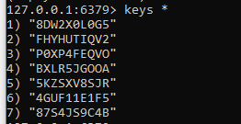

Значение ключа

